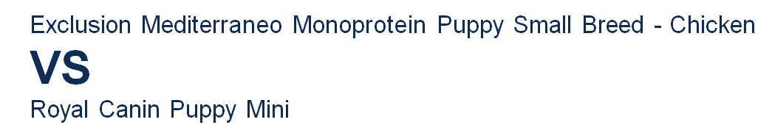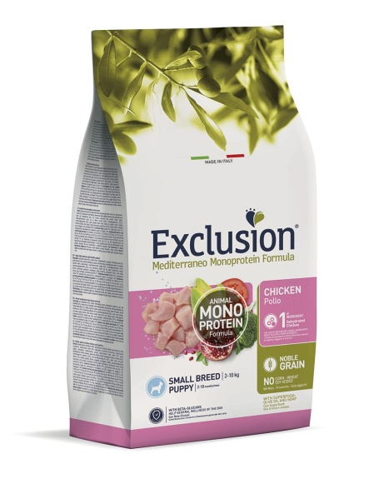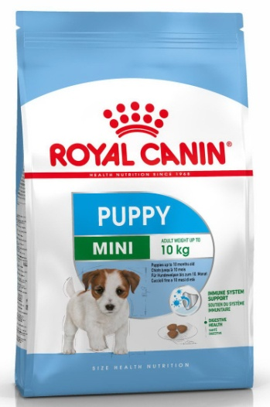

EIWITBRON | KOOLHYDRATEN BRON | VETTEN BRON | FOS | NATUURLIJKE ANTIOXIDANTEN | GLUCOSAMINE & CHRONDOITINE | BETA GLUCANEN | TARWE | PRIJS
GEHYDRATEERDE KIP(34%) | RIJST-ERWTEN | VARKENS VET - CAMELINA OLIE (0,3%) – OLIJF OLIE (0,3%) | JA | JA | JA | JA | NEE | € 4,15
GEHYDRATEERD GEVOGELTE PROTEINE - GEISOLEERDE PLANTAARDIGE PROTEINE – MAIS GLUTEN | RIJST - MAIS – MAISMEEL | DIERLIJKE VETTEN – VISOLIE - SOJA OLIE | JA | NEE | NEE | JA | NEE | € 4,75

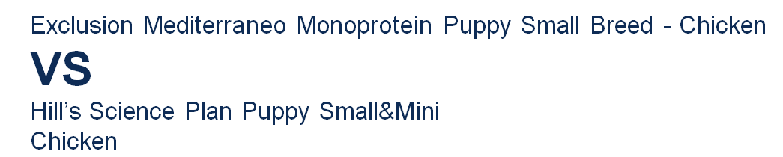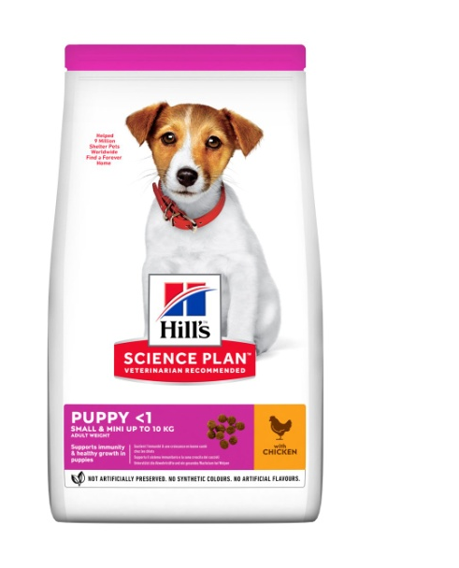

EIWITBRON | KOOLHYDRATEN BRON | VETTEN BRON | FOS | NATUURLIJKE ANTIOXIDANTEN | GLUCOSAMINE & CHRONDOITINE | BETA GLUCANEN | TARWE | PRIJS
GEHYDRATEERDE KIP(34%) | RIJST-ERWTEN | VARKENS VET - CAMELINA OLIE (0,3%) – OLIJF OLIE (0,3%) | JA | JA | JA | JA | NEE | € 4,15
GEHYDRATEERD GEVOGELTE PROTEINE - GEISOLEERDE PLANTAARDIGE PROTEINE – MAIS GLUTEN | RIJST - MAIS – MAISMEEL | DIERLIJKE VETTEN – VISOLIE - LIJNZAAD | NEE | JA | NEE | NEE | JA | € 8,30

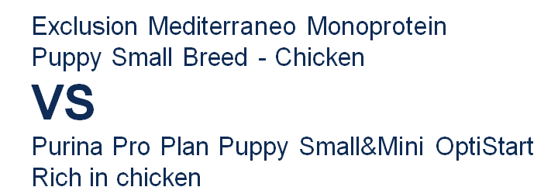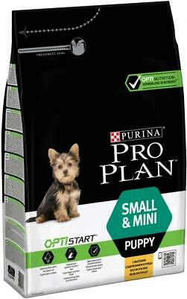
EIWITBRON | KOOLHYDRATEN BRON | VETTEN BRON | FOS | NATUURLIJKE ANTIOXIDANTEN | GLUCOSAMINE & CHRONDOITINE | BETA GLUCANEN | TARWE | PRIJS
GEHYDRATEERDE KIP (34%) | RIJST - ERWTEN | VARKENSVET - CAMELINA OLIE (0.3%) - OLIJF OLIE (0.3%) | JA | JA | JA | JA | NEE | € 4,15
KIP (18%) - GEHYDRATEERDE GEVOGELTE PROTEINE - GLUTEN | TARWE - MAIS - RIJST (4%) - SOJABONEN | DIERLIJKE VETTEN - VISOLIE | NEE | JA | NEE | NEE | JA | € 4,85

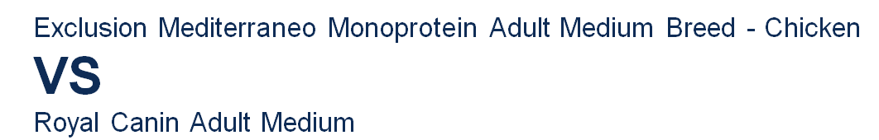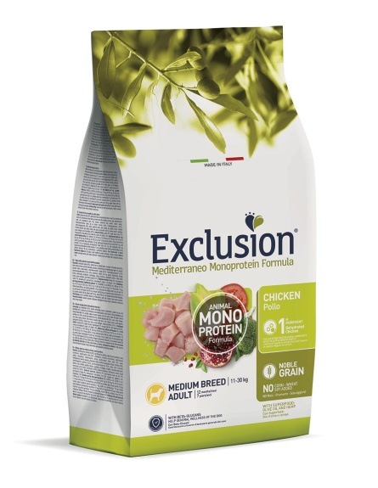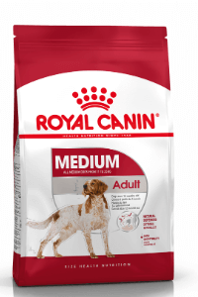

EIWITBRON | KOOLHYDRATEN BRON | VETTEN BRON | FOS | NATUURLIJKE ANTIOXIDANTEN | GLUCOSAMINE & CHRONDOITINE | BETA GLUCANEN | TARWE | PRIJS
GEHYDRATEERDE KIP (34%) | RIJST - ERWTEN | VARKENSVET - CAMELINA OLIE (0.3%) - OLIJF OLIE (0.3%) | JA | JA | JA | JA | NEE | € 3.60
GEHYDRATEERDE GEVOGELTE PROTEINEN - GEHYDRATEERDE VARKENS PROTEINE | MAISMEEL - MAIS - TARWE MEEL - TARWE | DIERLIJKE VETTEN - VISOLIE - SOJA OLIE | NEE | NEE | NEE | JA | JA | € 3,80

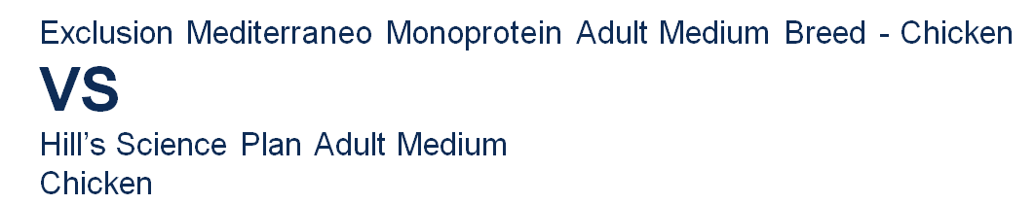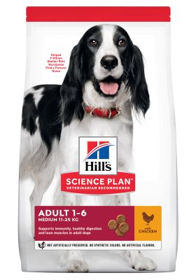
EIWITBRON | KOOLHYDRATEN BRON | VETTEN BRON | FOS | NATUURLIJKE ANTIOXIDANTEN | GLUCOSAMINE & CHRONDOITINE | BETA GLUCANEN | TARWE | PRIJS
GEHYDRATEERDE KIP (34%) | RIJST - ERWTEN | VARKENSVET - CAMELINA OLIE (0.3%) - OLIJF OLIE (0.3%) | JA | JA | JA | JA | NEE | € 3,60
GEHYDRATEERDE KIP MEEL EN KALKOEN - MAISMAIL GLUTEN | MAIS - TARWE - RIJST GRANEN | DIERLIJKE VETTEN - PLANTAARDIGE OLIE - LIJNZAAD | NEE | JA | NEE | NEE | JA | € 3,90

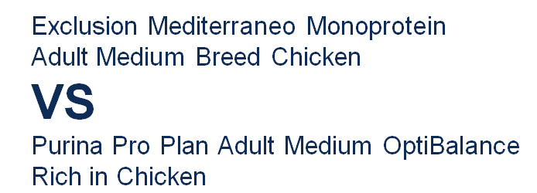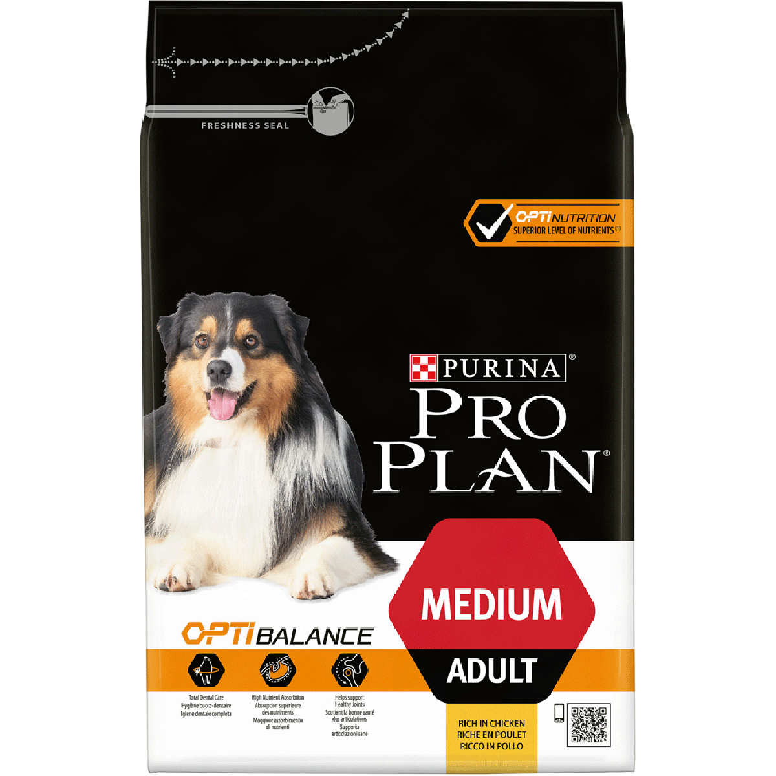

EIWITBRON | KOOLHYDRATEN BRON | VETTEN BRON | FOS | NATUURLIJKE ANTIOXIDANTEN | GLUCOSAMINE & CHRONDOITINE | BETA GLUCANENN | TARWE | PRIJS
GEHYDRATEERDE KIP (34%) | RIJST - ERWTEN | VARKENSVET - CAMELINA OLIE (0.3%) - OLIJF OLIE (0.3%) | JA | JA | JA | JA | NEE | € 3,50
KIP (20%) - GEDROOGDE GEVOGELTE PROTEINE - GLUTEN - GEDROOGD EI | TARWE - MAIS - RIJST (9%) - SOJABONEN | DIERLIJKE VETTEN - VISOLIE | NEE | JA | NEE | NEE | JA | € 4,85

